Skötselplan för naturreservatet Kofallet i Lindesbergs kommun
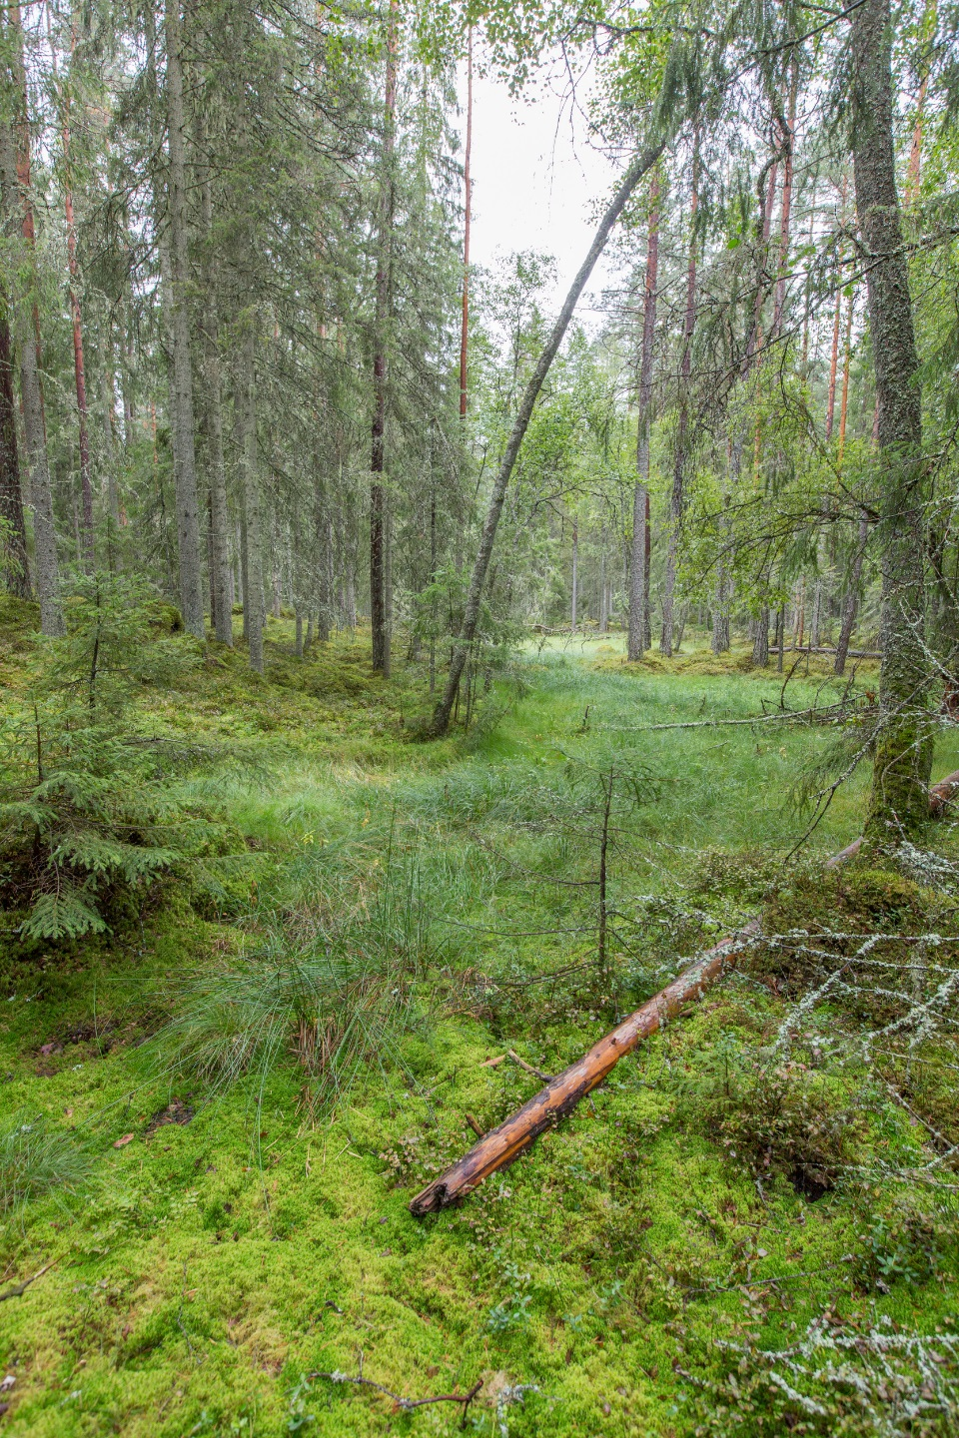
Kofallet. Foto: Kjell Store
Skötselplanen utgör bilaga 1 till reservatbeslutet. Skötselplanen är upprättad av Åsa Forsberg.
ALLMÄN DEL

Syftet med
naturreservatet
Syftet är att bevara biologisk mångfald samt vårda och bevara värdefulla naturmiljöer.

Områdets naturskog och andra ingående naturtyper liksom områdets orörda karaktär och dess biologiska mångfald ska bevaras och utvecklas.

Syftet ska tillgodoses i huvudsak genom att områdets naturtyper med dess flora och fauna utvecklas fritt genom intern dynamik, småskaliga störningar och andra naturliga processer. Ett delområde präglat av äldre skogsbete kan bli aktuellt för återupptaget extensivt bete.

Åtgärder kan komma att vidtas för att eliminera förekomsten av exotiska träd och buskar och invasiva växt- eller djurarter.

Administrativa data
Namn: Kofallet
NVR-id: 2 046 614
Kommuner: Lindesberg
Lägesbeskrivning: 5 km SV Fellingsbro
IUCN-kategori: 1a, strikt naturreservat
Fastigheter: Del av Krämplinge 1:1
Markägare: Enskild
Rättigheter: Jakträtt
Areal: 40,3 hektar varav 40,1 hektar produktiv skogsmark
KNAS naturtyper: Granskog 23,5 ha
Lövblandad barrskog 8,3 ha
Barrsumpskog 2,8 ha
Tallskog 1,8 ha
Triviallövskog 1,2 ha
Lövsumpskog 1,1
Barrblandskog 1,0 ha
Förvaltare av reservatet: Länsstyrelsen

Naturförhållanden
Kofallet utgörs av äldre bondskog som är svagt gallringspåverkad. Skogen är grandominerad och fläckvis försumpad och har ett inslag av gammal asp och björk. Det pågår ett kontinuerligt avdöende av de äldsta granarna och en ökande bildning av lågor i skuggiga, fuktiga lägen. Åtminstone delvis finns en kvardröjande struktur formad av skogsbete från långt tillbaka i tiden. En viss påverkan finns på jordmånen av kalk eller grönsten i berggrunden.

Området ligger inneslutet i ett större sammanhängande barrskogslandskap söder om Fellingsbro mellan Arbogaån och Hjälmaren och har därmed god konnektivitet på landskapsnivå med hänsyn till arter knutna till äldre sluten blandskog eller granskog.

Historiska markanvändning
Naturreservatet har historiskt varit betydligt öppnare än idag. I terrängen finns flera döda gamla enar som tydligt visar att landskapet slutit sig. Gamla historiska kartor visar att reservatet dominerats av barrskog med inslag av lövträd. På häradskartan från 1860-talet syns tydligt slåtterytor i den västra delen. I denna del finns också en gammal stenmur bevarad.

Prioriterade bevarandevärden
Området hyser en rik svamp- och mossflora med totalt 17 rödlistade arter. Svampfloran indikerar kontinuitet på träd- och beståndsnivå. Bland naturskogsarter förekommer rynkskinn och ullticka. Här finns också länets rikligaste förekomst av brandticka med tiotals fruktkroppar observerade de senaste åren. Denna sällsynta vedsvamp är något av en karaktärsart för skogen i Kofallet. Det finns en bred uppsättning av mossarter som fungerar som signalarter för naturskog med stabilt hög luftfuktighet såsom vedtrappmossa, grön sköldmossa, flagellkvastmossa, platt fjädermossa, långfliksmossa, vågig sidenmossa och västlig hakmossa. För övrigt kan nämnas signalarter som stor aspticka (fynd strax norr om reservatet) och kamjordstjärna.

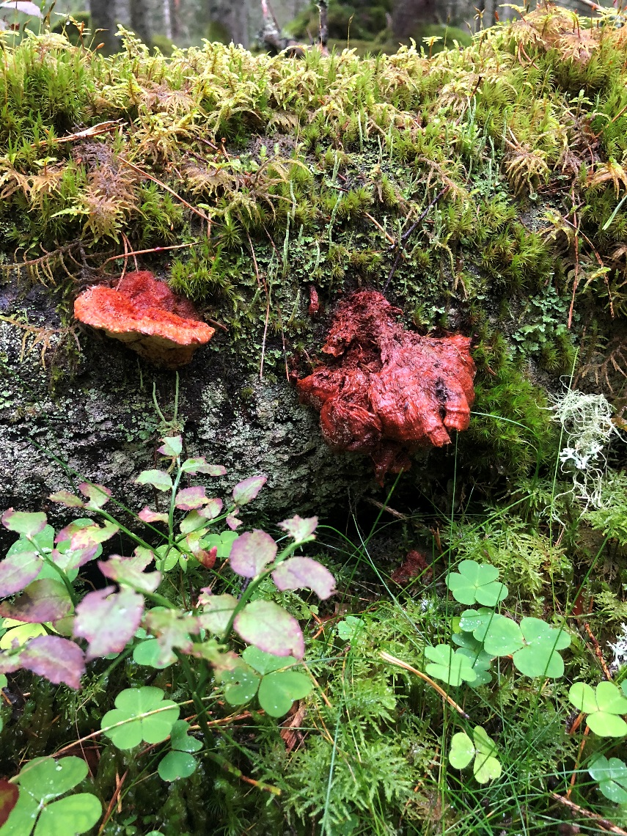
Brandticka (NT) något av en karaktärsart i Naturreservat Kofallet. Foto: Åsa Forsberg

Källor
- Artportalen, www.artportalen.se, Artdatabanken och Naturvårdsverket.
- Bondeskog. Husbehovsbruk skapade varierade skogar. Dahlström Anna 2013. Centrum för biologisk mångfald, Uppsala.
- Ekonomiska kartan 1950-tal
- Häradskartan 1860-tal
- Kalktallskogar. Johan Nitare 2010. Skogsstyrelsen.
- Signalarter. Indikatorer på skyddsvärd skog. Johan Nitare 2000. Skogsstyrelsen.
- Skogsbetesmarker, Mårten Aronsson 2013. Skogsstyrelsen.
- Utmarksbete, främst skogsbete, och dess effekter på biologisk mångfald. Axelsson Linkowski, Weronika, 2009. Centrum för biologisk mångfald, Uppsala.
- Åtgärdsprogram för kalktallskogar 2009-2013. Naturvårdsverket. Rapport 5967. Maj 2009.
- Åtgärdsprogram för bevarande av rödlistade fjälltaggsvampar (Sarcodon) 2006-2010. Naturvårdsverket. Rapport 5609. September 2006.

PLANDEL

Reservatet har indelats i två skötselområden:
- Skog
- Friluftsliv

Skötselområde A skog (40,3 ha)
Kofallet är en äldre virkesrik bondskog på mark av hög bonitet med endast svag tidigare gallringspåverkan. I stort sett hela området har varit aktuellt för slutavverkning. Skogen är grandominerad och fläckvis försumpad och har ett inslag av gammal asp och björk. Det pågår ett kontinuerligt avdöende av de äldsta granarna och en ökande bildning av lågor i skuggiga, fuktiga lägen. Åtminstone delvis finns en kvardröjande struktur formad av skogsbete från långt tillbaka i tiden.

Bevarandemål
Arealen skog ska vara minst 40,3 hektar. Småskaliga naturliga processer, t.ex. åldrande, avdöende och döda träd samt luckbildning, liksom periodvisa omvälvande störningar, t.ex. insektsangrepp, stormfällning eller brand ska påverka skogens dynamik och struktur. Skogen ska bestå av olika trädarter till följd av naturlig störningsdynamik och succession. Trädskiktet ska vara olikåldrigt och flerskiktat. Det ska finnas gamla träd, liggande död ved och stubbar, stående döda eller döende träd. Typiska arter är: knärot, brandticka och ullticka.

Skötselåtgärder
Skogen ska i huvudsak få utvecklas fritt genom intern dynamik. Om förutsättningar och medel ges kan ett skogsbete införas i delar av reservatet.

- Vid behov friställa naturvärdesträd genom avverkning eller ringbarkning.
- Vid behov röja bort träd, buskar och sly längs stenmuren i västra delen.

Skötselområde B, Friluftsliv
Reservatet ligger längs vägen över Käglan mellan Örebro och Fellingsbro cirka 5 km Sydväst om Fellingsbro. Skogen är relativt öppen och gammal vilket gör att den är lättvandrad. Informationsskyltar kommer att sättas upp enligt skötselplanekarta.
Reservatet ligger i Nivå 1 (enligt fastställt nivåläggningsdokument dnr: 512-504-2014), vilket innebär att reservatet har vildmarksprägel och saknar friluftsanläggningar.

Bevarandemål
Naturreservatet ska ge allmänheten goda möjligheter att uppleva naturreservatets naturvärden. Besökare ska kunna orientera sig och hämta kunskap om reservatet genom aktuell informationstavla.

Skötselåtgärder
- Informationstavlor med karta ska sättas upp enligt skötselplanekartan.
- Tillsyn och underhåll av informationstavlor.

Övrigt

Förvaltning
Reservatsförvaltare är Länsstyrelsen i Örebro län.

Reservatsgränsmarkeringar
Reservatets gränsmarkeringar ska underhållas i enlighet med Naturvårdsverkets anvisningar.

Uppföljning

Uppföljning av bevarandemål
Uppföljningen av bevarandemål och syfte kommer att ske inom länens obligatoriska uppföljning – Block A – och beskrivs i Översiktlig plan för uppföljning av skyddade områden i Örebro län.

Uppföljning av skötselåtgärder
Länsstyrelsen ansvarar för att uppföljning av genomförda skötselåtgärder sker. Effekter av restaureringsåtgärder som kostat mer än 200 000 SEK, som är finansierade av sakanslaget och syftar till att stärka bevarandestatusen i naturtyper i Habitatdirektivets bilaga 1 eller för arter i bilaga 2 ska följas upp inom länens obligatoriska uppföljning. Ytorna där åtgärderna genomförts ska följas upp separat så att åtgärdens effekter kan mätas.

Uppföljning av friluftsliv
Uppföljningen av friluftsliv kommer att ske enligt Översiktlig plan för uppföljning av skyddade områden i Örebro län. Planen är i dagsläget inte färdigställd.


